
О внесении изменения в приказ Министра по инвестициям и развитию Республики Казахстан от 31 марта 2015 года № 376 "Об утверждении методики оценки соответствия нормам годности к эксплуатации аэродромов (вертодромов) гражданской авиации"
Приказ и.о. Министра транспорта Республики Казахстан от 3 февраля 2026 года № 27. Зарегистрирован в Министерстве юстиции Республики Казахстан 5 февраля 2026 года № 37943
ПРИКАЗЫВАЮ:
1. Внести в приказ исполняющего обязанности Министра по инвестициям и развитию Республики Казахстан от 31 марта 2015 года № 376 "Об утверждении методики оценки соответствия нормам годности к эксплуатации аэродромов (вертодромов) гражданской авиации" (зарегистрирован в Реестре государственной регистрации нормативных правовых актов под № 12408) следующее изменение:
в Методике оценки соответствия нормам годности аэродромов (вертодромов) к эксплуатации гражданских воздушных судов (далее – МОС), утвержденных указанным приказом:

приложение 14 изложить в новой редакции согласно приложению 1 к настоящему приказу.
2. Комитету гражданской авиации Министерства транспорта Республики Казахстан в установленном законодательством порядке обеспечить:
1) государственную регистрацию настоящего приказа в Министерстве юстиции Республики Казахстан;
2) размещение настоящего приказа на интернет-ресурсе Министерства транспорта Республики Казахстан после его официального опубликования.
3. Контроль за исполнением настоящего приказа возложить на курирующего вице-министра транспорта Республики Казахстан.
4. Настоящий приказ вводится в действие по истечении десяти календарных дней после дня его первого официального опубликования.
исполняющий обязанности  Министра транспорта  Республики Казахстан | М. Калиакпаров
"СОГЛАСОВАНО"
Министерство обороны
Республики Казахстан
"СОГЛАСОВАНО"
Министерство по чрезвычайным ситуациям
Республики Казахстан
"СОГЛАСОВАНО"
Министерство национальной экономики
Республики Казахстан
Приложение 1 к приказу
исполняющий обязанности
Министра транспорта
Республики Казахстан
от 3 февраля 2026 года № 27
Приложение 14
к Методике оценки
соответствия нормам годности
к эксплуатации аэродромов
(вертодромов) гражданской
авиации
Подготовка планов ограничительных поверхностей и расчетных таблиц Необорудованная ВПП и ВПП захода на посадку по приборам
1. Для каждого аэродрома подготавливается один план внутренней горизонтальной и конической поверхностей. Число планов поверхностей захода на посадку и переходных поверхностей определяется количеством направлений захода на посадку по приборам на аэродроме.
Масштаб планов выбирается с учетом особенностей конкретного аэродрома (количество и длина ВПП, количество препятствий и плотность их расположения), но во всех случаях масштаб может быть не менее: 1:100000 для внешней горизонтальной поверхности; 1:50 000 для внутренней горизонтальной, конической, захода на посадку и переходной поверхностей.
На планы наносятся все препятствия, в том числе возвышающиеся над ограничительными поверхностями с указанием их номеров.
2. Построение внешних границ внутренней горизонтальной и конической поверхностей показано на рисунках 1 и 2 данного приложения.
Для аэродромов с ВПП внутренняя горизонтальная поверхность формируется радиусами, соответствующими кодовому номеру каждой ВПП. Высота конической поверхности на аэродромах определяется высотой конической поверхности, устанавливаемой НГЭА РК для ВПП наивысшего кодового номера.
Для нанесения на план внешней границы конической поверхности необходимо радиусы внутренней горизонтальной поверхности увеличить на Dr:

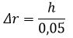

где h – высота конической поверхности согласно таблице 1 приложения 7 НГЭА ГА РК.
На планы рекомендуется наносить формулы определения высоты ограничительных поверхностей. Эти формулы получаются подстановкой конкретных значений высоты аэродрома и радиуса внутренней горизонтальной поверхности r, принятого согласно таблицы 1 приложения 7 НГЭА ГА РК, в формулы, приведенные на рисунках 1 и 2 данного приложения.

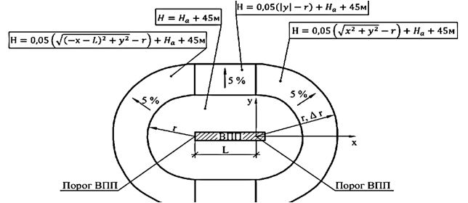

Рис. 1. План внутренней горизонтальной и конической поверхностей для аэродрома с одной ВПП (выполнено не в масштабе)
Обозначения:
Н - высота поверхности ограничения препятствий;
На - высота аэродрома;
L - расстояние между порогами;
r – радиус внутренней горизонтальной поверхности согласно таблице 1 приложения 7 НГЭА ГА РК;

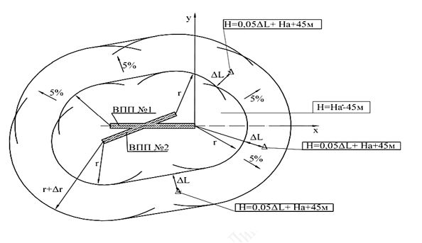

Рис. 2. План внутренней горизонтальной и конической поверхностей для аэродрома с двумя ВПП (выполнено не в масштабе)
Обозначения:
Н - высота поверхности ограничения препятствий;
На - высота аэродрома (меньшая величина из наивысших точек ВПП в случае двух и более ВПП);
∆L - определяется по плану с учетом масштаба;
r - радиус внутренней горизонтальной поверхности согласно таблице 1 приложения 7 НГЭА ГА РК.
Например, для На = 100 м и r = 4000 м абсолютная высота внутренней горизонтальной поверхности будет равна:
Н = На + 45 = 100 + 45 = 145 м
На план наносится: "Н = 145 м".
Аналогично, для части конической поверхности, расположенной со стороны порога ВПП:

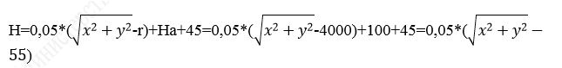

На план наносится:

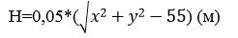

3. Планы поверхности захода на посадку и переходной поверхности показаны на рисунках 3, 4 и 4.1 данного приложения.
Внешняя граница той части зоны переходной поверхности, которая расположена сбоку от ЛП (линия АВ на рис. 3, 4 и 4.1), криволинейна, т.к. расстояние от каждой точки линии АВ до осевой линии ЛП зависит от продольного профиля ЛП.
Расстояние (в метрах) от осевой линии ВПП или ее продолжения до точки до этой границы равно:
465 + 7*(На - Но) для оборудованных ВПП с кодовыми номерами 3 и 4;
300 + 5*(На - Но) для оборудованных ВПП с кодовыми номерами 1 и 2;
390+7*(На - Но) для необорудованных ВПП с кодовыми номерами 3 и 4;
265+5*(На - Но) для необорудованных ВПП с кодовым номером 2;
255+5*(На - Но) для необорудованных ВПП с кодовым номером 1;
где:
На - абсолютная высота аэродрома;
Но - абсолютная высота осевой линии ВПП или ее продолжения, соответствующая координате Х точки на границе переходной поверхности.
При построении планов согласно рис. 3, 4 и 4.1 эта линия может быть показана прямой, соединяющей точки А и В.
Длина второго и горизонтального секторов поверхности захода на посадку для оборудованных ВПП кодовых номеров 3 и 4 зависит от высоты горизонтального сектора (Нг), которая равна:
Нг = Hа + 150 м, если абсолютная высота препятствия (Нп max), определяющего абсолютную/относительную высоту (ОСА/Н) пролета препятствий в зоне поверхности захода на посадку не превышает сумму На + 150 м;
Нг = Нп max,
если Hп max превышает сумму На + 150 м.

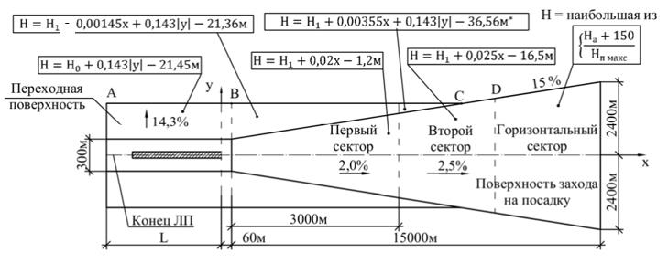

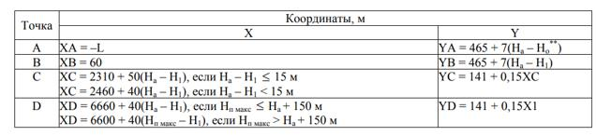

Рис. 3. План поверхности захода на посадку и переходных поверхностей для оборудованных ВПП с кодовыми номерами 3 и 4

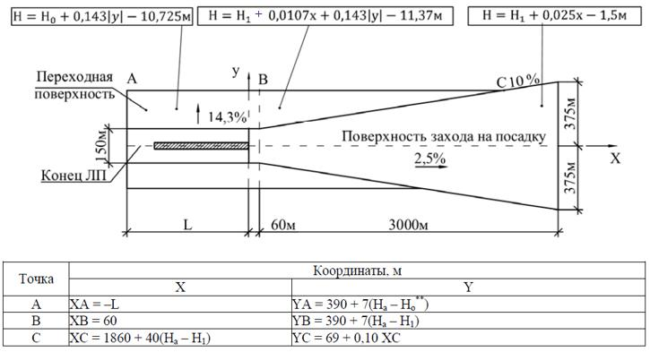

Рис. 4. План поверхности захода на посадку и переходных поверхностей для необорудованных ВПП с кодовым номером 4

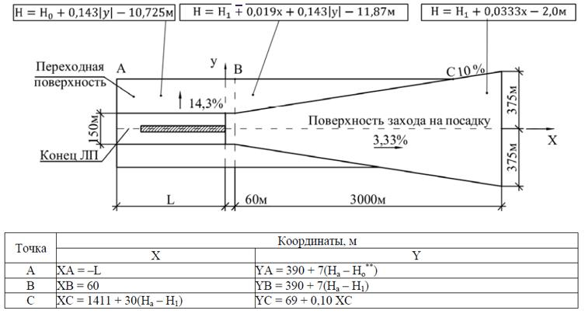

Рис. 4.1. План поверхности захода на посадку и переходных поверхностей для необорудованных ВПП с кодовым номером 3
Показанная на рис. 3 точка С, в которой заканчивается зона переходной поверхности, может располагаться в пределах длины как первого, так и второго сектора поверхности захода на посадку, в зависимости от соотношения высоты аэродрома На и порога ВПП (H1).
На плане поверхности захода на посадку и переходной поверхности используется только прямоугольная система координат XOY, связанная с порогом ВПП, в направлении которого выполняется заход на посадку. Соответствующие оси координат указываются на плане (рис. 3, 4 и 4.1).
На эти планы также рекомендуется наносить формулы определения высоты ограничительных поверхностей. Эти формулы получаются подстановкой конкретных значений высот порога ВПП (Н1), высоты аэродрома (На) и высоты препятствия, определяющего абсолютную /относительную высоту (ОСА/Н) пролета препятствий в зоне захода на посадку (Нп max) в формулы, приведенные на рис. 3, 4. и 4.1.
4. Поверхность захода на посадку и внутренняя горизонтальная или коническая поверхность могут иметь общие зоны. Для ограничения и устранения препятствий, находящихся одновременно как в зоне поверхности захода на посадку, так и в зоне внутренней горизонтальной или конической поверхности, используется та поверхность, которая в месте расположения препятствия имеет меньшую высоту.
Пример взаимного расположения поверхностей ограничения препятствий с учетом их высоты показан на рис. 5 и 6.
В целях более наглядного представления расположения препятствий и облегчения принятия решений при согласовании строительства высотных объектов на прилегающей к аэродрому территории рекомендуется строить планы, аналогичные показанному на рис. 6, для каждого направления посадки, желательно непосредственно на карте М 1:100000. Такие планы могут включаться в Акт обследования препятствий.
5. Для каждого аэродрома заполняются следующие одинаковые по форме расчетные таблицы 1:
а) расчетная таблица для внешней горизонтальной, внутренней горизонтальной и конической поверхностей (одна таблица);
б) расчетная таблица для поверхности захода на посадку и переходной поверхности (по одной на каждое направление захода на посадку).
Порядок заполнения расчетных таблицы 1 следующий:
в заголовке таблицы указывается наименование аэродрома и название тех поверхностей ограничения препятствий, для которых составляется данная таблица. Указывается направление полета (МК =...), также в заголовке таблицы указывается порог ВПП, выбранный в качестве начала отсчета координат ХОУ ("Начало координат - порог ВПП с МК =...");
в графах с 1 по 5 указываются данные о препятствиях, расположенных в зонах соответствующих поверхностей. Если одно и то же препятствие попадает в зоны нескольких поверхностей, оно вносится в соответствующие расчетные таблицы;

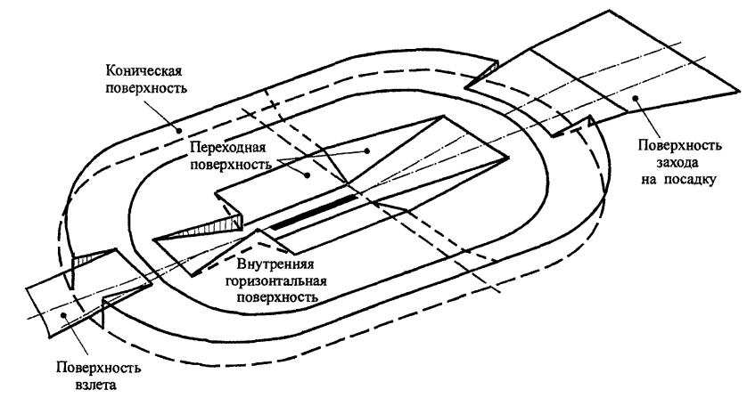

Рис. 5. Пример взаимного расположения поверхностей и образования результирующей поверхности ограничения препятствий на ВПП с кодовыми номерами 3 и 4

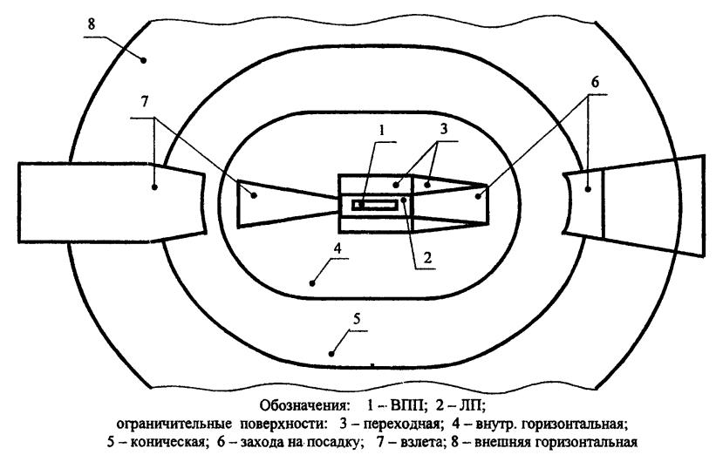

Рис. 6. Пример взаимного расположения поверхностей ограничения для ВПП с кодовыми номерами 3 и 4
в графе 6 указывается высота осевой линии ВПП и ее продолжения в пределах ЛП, соответствующие координате "X" препятствий, расположенных в зоне шириной ± 750 м по обе стороны от оси летной полосы;
в графе 7 указывается обозначение соответствующей поверхности ограничения препятствий: ВНШ - внешняя горизонтальная, К - коническая, ВГ - внутренняя горизонтальная, ЗП - захода на посадку, П - переходная;
в графе 8 указывается абсолютная высота (Н) ограничительной поверхности, вычисленная по приведенным на рис. 1–3 формулам для значений координат Х и Y, соответствующих координатам Х и Y препятствия.
Вследствие значительной сложности формы конической поверхности в случае аэродрома с несколькими ВПП ее высота в месте расположения препятствия определяется с помощью плана. Для этого на плане замеряется кратчайшее расстояние (по перпендикуляру) от препятствия до границы внутренней горизонтальной поверхности (L). Высота конической поверхности в месте расположения препятствия равна:
Н = 0,05 L + 45 м;
в графе 9 указывается разность (Нп - Н) между высотой препятствия (Нп) и высотой ограничивающей поверхности (Н);
в графе 10 для препятствий, возвышающихся над ограничительной поверхностью, указывается: "Критическое препятствие" за исключением случаев, когда препятствие:
а) "затенено" другим неподвижным препятствием.
В этом случае указывается: "Не критическое, затенено препятствием";
б) "возвышается над переходной поверхностью", но относится к числу объектов, на которые не распространяется действие требований по ограничению объектов переходной поверхностью:
навигационные средства, которые располагаются вблизи ВПП, (в этом случае указывается: "Не критическое по функциональному назначению"),
воздушные суда на РД (в этом случае указывается "Не критическое, ВС, движущееся по установленным маршрутам");
движущиеся аэродромные транспортные средства (в этом случае указывается: "Не критическое, аэродромное транспортное средство, движущееся по установленным маршрутам");
в) возвышается над внешней горизонтальной поверхностью, требования которой распространяются только на вновь возводимые объекты. В этом случае указывается: "Не критическое".
В этих расчетных таблицах координаты X, У (графы 3, 4) и высоты препятствий (графа 5) указываются в соответствии с данными Акта обследования препятствий, а высота поверхности ограничения препятствий (графа 8) указывается с округлением до 0,1 м.
Превышение препятствия над ограничительной поверхностью (графа 9) указывается с округлением до 1 м.
Все препятствия, превышающие ограничительные поверхности, указываются в сводной таблице 3 приложения 11 к настоящей МОС и в Акте обследования препятствий.
6. Препятствия, определенные во всех расчетных таблицах как критические, сводятся в единую таблицу "Критические препятствия по аэродрому" (таблица 2 настоящего приложения, которая включается в Акт обследования препятствий). Порядок заполнения таблицы 2 следующий:
в графах с 1 по 5 указываются данные о расположении и высоте критических препятствий, положение этих препятствий указывается в полярной системе координат, поскольку данная таблица является общей по аэродрому. Номер и наименование препятствий в ней указываются согласно Акту обследования;
в графе 6 указывается ограничивающая поверхность. Если препятствие пересекает одновременно несколько поверхностей и является критическим, в графе 6 указывается каждая из этих поверхностей;
в графе 7 указывается величина возвышения препятствия над каждой из ограничивающих поверхностей;
в графе 8 указываются мероприятия по устранению существующих критических препятствий.
7. Для определения степени влияния каждого критического препятствия на безопасность и эффективность полетов проводится специальное авиационное исследование, для которого привлекаются специалисты служб аэропорта, поставщика аэронавигационного обслуживания и представители авиакомпаний, воздушные суда которых используют или предполагают использовать данный аэродром. При проведении авиационных исследований учитывается расположение препятствия относительно схем полетов, оцениваются поверхности PANS-OPS, оценивается его влияние на минимумы для взлета и посадки, на радионавигационные средства, на максимальную коммерческую загрузку воздушных судов.
Объекты, превышающие границы внутренней поверхности захода на посадку, внутренней переходной поверхности, поверхности прерванной посадки, необходимо устранять, за исключением ломких объектов, необходимых для аэронавигации или для обеспечения безопасности полетов воздушных судов. В тех случаях, когда устранить их невозможно, то ВПП не допускается использовать для выполнения точных заходов на посадку.
Объекты, превышающие границы поверхности захода на посадку, переходную поверхность, поверхность набора высоты, следует также устранять. В тех случаях, когда устранить их невозможно, то для объектов, для которых авиационные исследования подтверждают отрицательное влияние на полеты, вводятся ограничения на операции, выполняемые на аэродроме, например, использование ВПП только для вылета или выполнение на эту ВПП только визуальных заходов на посадку, смещение порога ВПП, и/или увеличение угла наклона глиссады и угла PAPI.
Для объектов, превышающих границы внутренней горизонтальной поверхности, конической поверхности, для которых авиационные исследования подтверждают отрицательное влияние на полеты или возможность выполнения предполагаемых полетов воздушных судов, рассматриваются меры по устранению критических препятствий или меры по смягчению отрицательных последствий.
В целом к мерам по смягчению отрицательных последствий относятся:
1) корректировка схем полетов (например, увеличение минимальных абсолютных высот пролета препятствий, увеличение минимальных градиентов набора высоты, изменение маршрутизации);
2) нанесение информации о препятствиях на соответствующие аэронавигационные карты;
3) доведение информации об обеспечении безопасности полетов до сведения пользователей (особенно информацию об изменениях);
4) увеличение минимума захода на посадку (OCA/H);
5) увеличить минимальный градиент набора высоты при вылете (PDG – расчетный градиент схемы);
6) увеличить градиенты снижения;
7) увеличить абсолютные высоты полета;
8) пересмотреть схемы движения/полетов по кругу;
9) пересмотреть маршруты полетов по правилам визуального полета и/или точки передачи донесений;
10) провести корректировку/включая маркировку и светотехническое оборудование.
Перечисленные выше меры применяются в комплексе или в отдельности по результатам эксплуатационной оценки.
Примечание: Размеры поверхностей ограничения препятствий, будут в дальнейшем определяться расчетной категории самолета (ADG), которая определяется двумя критериями: приборная скорость у порога ВПП и размах крыла самолета согласно Приложения 14 ИКАО. Если размеры поверхностей ограничения препятствий для используемой категории ВПП и ADG согласно положений ИКАО менее действующих, устанавливаемых НГЭА ГА РК, то существующие объекты, которые являются критическими препятствиями по отношению к существующим поверхностям ограничения препятствий допускается не устранять, если они не выходят за пределы поверхностей, предусмотренных в главе 4 Приложения 14 ИКАО для расчетной категории самолетов, выполняющих полеты на аэродроме, при условии что эти объекты не оказывают негативного влияния на безопасность полетов по другим критериям (на работу радионавигационных средств, скопление птиц, ухудшение видимости).
8. Определение критических препятствий и мер по их устранению или контролю означает соответствие требованиям НГЭА РК в отношении существующих препятствий.
9. Соответствие требованиям НГЭА РК в части ограничения новых и увеличиваемых в размерах существующих объектов обеспечивается на этапе согласования строительства новых объектов или реконструкции существующих объектов.
9–1. Помимо поверхностей ограничения препятствий, установленных НГЭА ГА РК, для ограничения новых и увеличиваемых в размерах существующих объектов принимают также внешнюю горизонтальную поверхность.
Внешнюю горизонтальную поверхность принимают в виде круга с центром в КТА и радиусом 15 000 м для аэродромов с кодовыми номерами 3 и 4, 8 000 м для аэродромов с кодовыми номерами 1 и 2 (рис. 7).
Внешняя горизонтальная поверхность располагается на высоте верхней границы конической поверхности, на высоте 145 м над уровнем аэродрома с кодовыми номерами 3 и 4, на высоте 110 м над уровнем аэродрома с кодовым номером 1 или 2.
9–2. Препятствия, превышающие внешнюю горизонтальную поверхность, не относятся к критическим, в их отношении следует проводить авиационное исследование, указанное в пункте 7 аналогичное для конической и внутренней горизонтальной поверхностей.
9–3. При выполнении требований пунктов НГЭА РК в части ограничения новых или увеличиваемых в размерах существующих препятствий в таблице соответствия указывается:
в графе 2 "Исключено увеличение числа критических препятствий в зоне поверхности захода на посадку в пределах первых 3000 м и в зонах переходной поверхности. Ограничено (исключено) увеличение числа препятствий в зонах внутренней горизонтальной и конической поверхностей, внешней горизонтальной поверхности (если таковая установлена) и в зоне поверхности захода на посадку на расстояниях более 3 000 м от ее начала";
в графе 4 – "Соответствует".

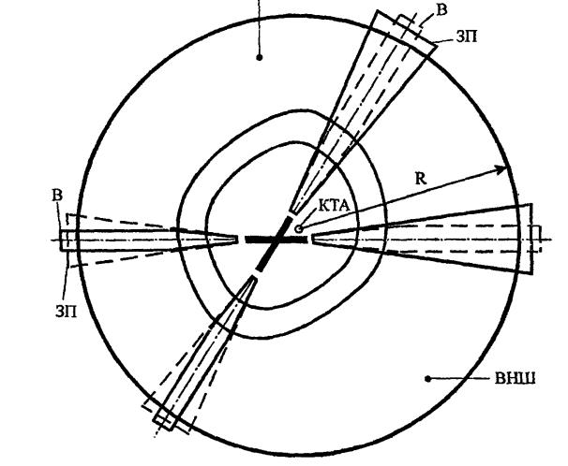

Рис. 7. Внешняя горизонтальная поверхность и ее расположение относительно поверхностей взлета и захода на посадку
Обозначения: ВНШ - внешняя горизонтальная поверхность;
R - 15000 м для аэродромов с кодовым номером 3 и 4;
R - 8000 м для аэродромов с кодовым номером 1 и 2;
В - поверхность взлета;
ЗП - поверхность захода на посадку
Внешняя горизонтальная поверхность предназначена только для ограничения новых или увеличиваемых в размерах существующих объектов. Показаны минимальные размеры поверхности, которые при необходимости могут быть увеличены по усмотрению эксплуатанта аэродрома.
ВПП, оборудованные для точного захода на посадку по I, II, III категории.
10. Требования НГЭА РК по ограничению и устранению препятствий для аэродромов с ВПП, оборудованными для точного захода на посадку по I, II или III категории включают все требования НГЭА РК по ограничению и устранению препятствий для ВПП, оборудованных для неточных заходов на посадку, а также включают:
а) требование по обеспечению вблизи ВПП свободного от препятствий воздушного пространства, ограниченного внутренней поверхностью захода на посадку, внутренними переходными поверхностями и поверхностью прерванной посадки (расположение этих поверхностей относительно ВПП и переходных поверхностей показано на рис. 8);
б) запрещение пересечения новыми или увеличиваемыми в размерах существующими объектами поверхности захода на посадку по всей ее длине.
Для проведения, мероприятий по устранению существующих препятствий, выступающих за внутреннюю горизонтальную поверхность, коническую поверхность, поверхность захода на посадку и переходные поверхности, необходимо руководствоваться пунктами 1–7 настоящего приложения.
Отсутствие препятствий, выступающих за внутреннюю поверхность захода на посадку (обозначается как ВЗП), внутреннюю переходную поверхность (ВП) и поверхность прерванной посадки (ПП), подтверждается с использованием соответствующих планов (рис. 9 - 10) и расчетных таблиц (таблица 1 настоящего приложение), составляемых для каждого направления, оборудованного для точного захода на посадку по I, II, III категории.
Планы подготавливаются аналогично пунктам 1–7 настоящего приложения с использованием масштаба не менее 1:10 000.
Выявление всех критических препятствий, проведение мер по их устранению или принятие смягчающих мер по результатам авиационных исследований согласно пункта 7 настоящего приложения означает соответствие пунктам НГЭА РК в части существующих препятствий.
Ограничение новых или увеличиваемых в размерах существующих объектов на аэродромах с ВПП, оборудованных для точного захода на посадку по I, II, III категории осуществляется в порядке, изложенном в пункте 9 настоящего приложения, с учетом запрещения пересечения такими объектами поверхности захода на посадку по всей ее длине.

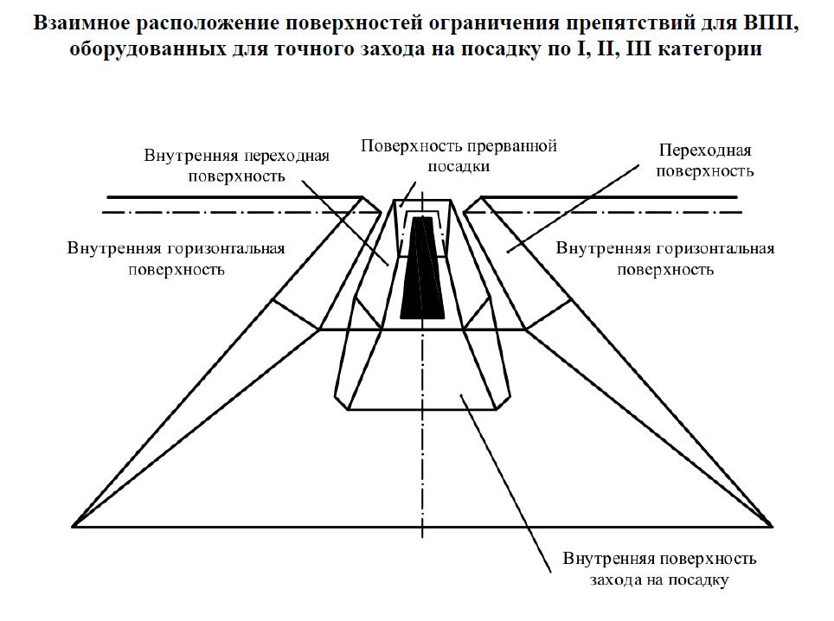

Рис. 8. Взаимное расположение поверхности ограничения препятствий для ВПП, оборудованных для захода на посадку по I, II, III категории (вид по направлению захода на посадку)

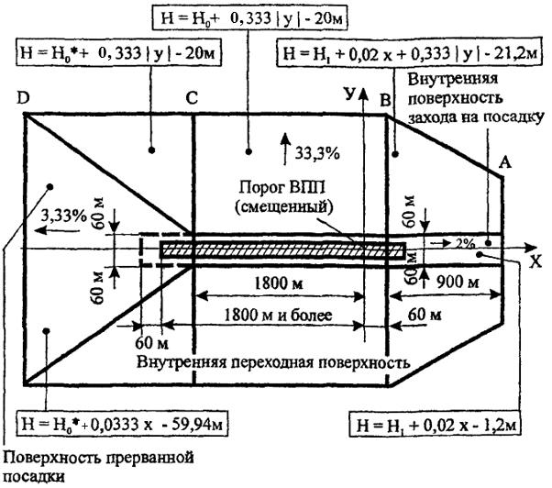

Точка | Координаты, м
Точка | X | Y
A | ХA = 960 | YA = 3(Ha - H1) + 141
B | ХB = 60 | YB = 3(Ha - H1) + 195
C | ХC = - 1800 | YC = 3(Ha - H*0) + 195
D | ХD = 30(H*0 - Ha) - 3150 | YD = 3(Ha - H*0) + 195
Обозначения: Н*0 - абсолютная высота осевой линии ВПП на расстоянии 1800 м за порогом ВПП (Х = 1800 м)
Рис. 9а. План внутренней поверхности захода на посадку, внутренних переходных поверхностей и поверхности прерванной посадки (расстояние от порога ВПП до конца ВПП не менее 1800 м) для ВПП с кодовыми номерами 3, 4

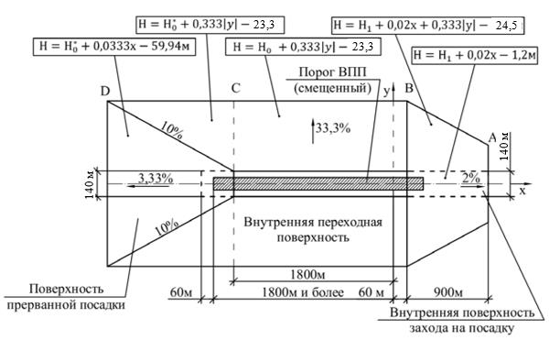

Точка | Координаты
Точка | Х | Y
A | ХA = 960 | YA = 3 (На - Н1) + 151
B | ХB = 60 | YB = 3 (На - Н1) + 205
C | ХC = -1800 | YC = 3 (На - Н*0) + 205
D | ХD =30 (Н*0 - Нa) - 3150 | YD = 3 (На - Н*0) + 205
Обозначения: Н*0 - абсолютная высота осевой линии ВПП на расстоянии 1800 м за порогом ВПП (Х = 1800)
Рис. 9 б. План внутренней поверхности захода на посадку, внутренних переходных поверхностей и поверхности прерванной посадки (расстояние от порога ВПП до конца ВПП не менее 1800 м) для ВПП с кодовыми обозначениями 3F и 4F
ВПП для взлета
11. Требование НГЭА РК по ограничению и устранению препятствий для взлета предусматривает создание для каждого направления взлета некоторого свободного от препятствий воздушного пространства, в пределах которого воздушное судно при продолженном взлете может достичь некоторой минимальной высоты, на которой возможен заход на посадку на аэродроме вылета или разгон для дальнейшего выхода на схему вылета и следования по ней. Воздушное пространство определяется поверхностью взлета (рис. 11 и 12).
Поверхность взлета устанавливается вдоль траектории продолженного взлета. Как правило, такой траекторией (в плане) является продолжение осевой линии ВПП. Однако при наличии значительных возвышений местности или крупных сооружений может потребоваться отворот для достижения вышеупомянутой минимальной высоты. Такой отворот на аэродроме устанавливается особо, с учетом местных условий и детально описывается в Инструкции по производству полетов (рис. 12).
Приведенные в НГЭА РК длины поверхности взлета являются минимальными и в условиях конкретного аэродрома могут быть увеличены для обеспечения возможности достижения большей высоты, если таковая необходима.
12. План поверхности взлета подготавливается для каждого направления взлета в том же масштабе, что и планы зон поверхностей захода на посадку и переходных поверхностей.
Это позволяет совмещать эти планы для рассматриваемого направления полетов.
При построении плана поверхности взлета используется прямоугольная система координат XOY, связанная с порогом ВПП, от которого начинается разбег при взлете (рис. 11 и 12). Соответствующие оси координат указываются на плане.
13. Для каждого направления взлета необходимо заполнить расчетную таблицу 1, причем целесообразно ее объединить с расчетной таблицей для поверхности захода на посадку и переходной поверхности для того же направления полета.
Порядок заполнения расчетной таблицы для поверхности взлета (или той части объединенной таблицы, которая относится к взлету), следующий:
в графах с 1 по 5 указываются данные о препятствиях, расположенных в зоне поверхности взлета (рис. 11 или 12);
в графе 6 делается прочерк;
в графе 7 указывается обозначение поверхности взлета (В);
Если ни один из объектов не достигает поверхности набора высоты при взлете с градиентом наклона 2 %, новые объекты следует ограничивать таким образом, чтобы сохранить существующую поверхность, свободную от препятствий, или поверхность, простирающуюся до начала уклона в 1,6 %.

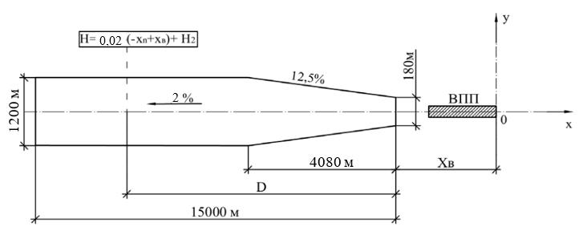

Рис. 11. План поверхности взлета по прямой для ВПП с кодовыми номерами 3 и 4

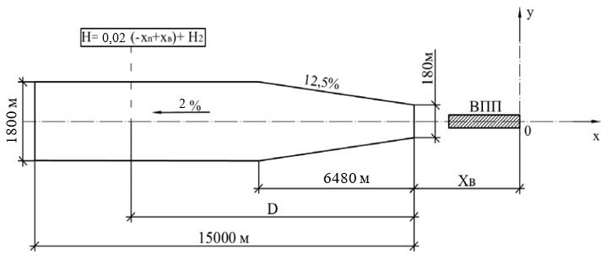

Рис. 11а. План поверхности взлета для ВПП с кодовыми номерами 3 и 4 (линия заданного пути включает изменение курса более чем на 15º для полетов, осуществляемых по правилам ПМУ и ВМУ в ночных условиях)

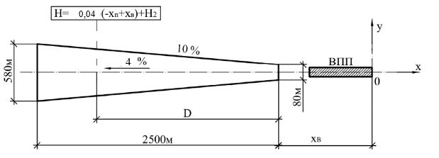

Рис. 11б. План поверхности взлета по прямой для ВПП с кодовым номером 2

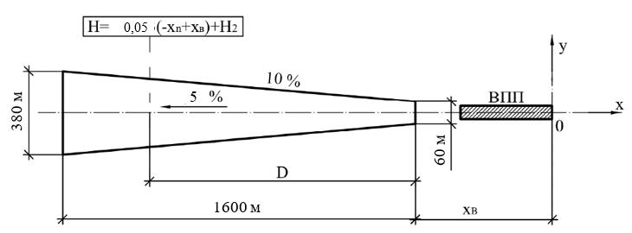

Рис. 11в. План поверхности взлета по прямой для ВПП с кодовым номером 1.

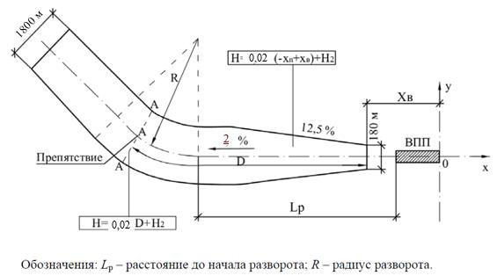

Рис. 12. План поверхности взлета с отворотом для ВПП с кодовыми номерами 3 и 4
в графе 8 указывается абсолютная высота поверхности взлета в месте расположения препятствия, определяемая по формуле на рисунках 11 или 12. Необходимое для подстановки в формулу на рис. 12 расстояние D определяется графически по плану. Расстоянием D является длина той части осевой линии зоны поверхности взлета, которая заключена в пределах от начала зоны до пересечения оси зоны с линией АА, проходящей через препятствие перпендикулярно оси зоны поверхности взлета (рисунок 12);
в графе 9 указывается разность (Нп - Н) между высотой препятствия (Нп) и высотой ограничивающей поверхности (Н);
в графе 10 по препятствиям, возвышающимся над поверхностью взлета, указывается: "Критическое препятствие" за исключением случаев, когда препятствие, возвышающееся над поверхностью взлета, "затенено" другим неподвижным препятствием.
В зависимости от соотношения высоты аэродрома (На) и высоты нижней границы поверхности взлета (Н2) зона поверхности взлета может иметь такие общие части с зонами внутренней горизонтальной и конической поверхностей, в которых внутренняя горизонтальная поверхность или коническая поверхность находятся ниже поверхности взлета и, таким образом, являются ограничивающими поверхностями. Пример такого расположения поверхностей и образования ими результирующей поверхности ограничения препятствий показан на рис. 5 и 6.
Все препятствия, пересекающие поверхность взлета, вносятся в сводную таблицу "Критические препятствия".
14. Соответствие требованиям НГЭА РК обеспечивается на этапе согласования новых или увеличиваемых в размерах существующих объектов. Для этого используются план поверхности взлета.
Учет препятствий
15. Для каждого направления взлета на аэродроме разрабатывается схема (схемы) вылета.
Для выполнения требований НГЭА РК в части представления данных о препятствиях необходимо определить препятствия в зоне траектории взлета, которые возвышаются над поверхностью учета данных о препятствиях в зоне траектории взлета (информационной поверхностью).
Зона траектории взлета представляет собой четырехугольное пространство на поверхности земли, лежащее непосредственно под траекторией взлета и расположенное симметрично по отношению к ней. Эта зона имеет следующие характеристики:
a) она начинается в конце зоны, объявленной пригодной для взлета (т. е. в конце ВПП или полосы, свободной от препятствий, если имеется);
b) ее ширина в исходной точке составляет 180 м и затем возрастает в степени 0,25 D (расхождение каждой боковой стороны зоны составляет 12,5 %), достигая максимальной ширины 1800 м, где величина D представляет собой расстояние от исходной точки;
c) она продолжается до точки, за которой отсутствуют существенные препятствия или до отметки 10,0 км, в зависимости от того, какое из этих расстояний меньше. Информационная поверхность представляет собой плоскую поверхность, имеющую наклон 1,2 % и общее начало с зоной траектории взлета (рис. 13).
Препятствия в зоне траектории взлета выявляются с помощью расчетных таблиц (таблица 3 настоящего приложения), составляемых для каждого направления взлета.
Порядок заполнения таблицы 3 следующий:
в графы с 1 по 5 вносятся данные о расположении и высоте препятствий, расположенных в пределах зоны траектории взлета, в графе 6 указывается расстояние D от начала зоны траектории взлета до препятствия. В случае криволинейной траектории взлета (рис. 12) зона траектории взлета корректируется таким образом, чтобы зона располагалась симметрично вдоль криволинейной траектории полета.
Для препятствий, расположенных в зоне поверхности взлета расстояние D определяется по формуле:
D = - Хп + Хв
в графе 7 указывается абсолютная высота информационной поверхности в месте расположения препятствия Н (рис. 13);
в графе 8 указывается разность (Нп-Н) между абсолютной высотой препятствия Нп и высотой информационной поверхности Н с соответствующим знаком;
в графе 9 по препятствиям, возвышающимся над информационной поверхностью, но "затененным" другим неподвижным препятствием, указывается: "Затенено препятствием N..".

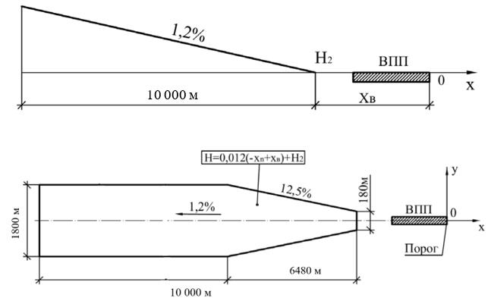

Рис. 13. Информационная поверхность для выявления препятствий, информация о которых публикуется в сборнике аэронавигационной информации в карте тип А
Препятствия, возвышающиеся над информационной поверхностью не "затененные" другими препятствиями, вносятся в таблицу 4 "Препятствия, подлежащие учету при определении максимальной взлетной массы". При отсутствии таких препятствий на данном направлении взлета или по аэродрому в целом в таблице 4 по данному направлению взлета или по каждому направлению взлета соответственно делается запись: "Препятствий нет".
Порядок заполнения таблицы 4 следующий:
в графе 1 указывается наименование препятствия, возвышающегося над информационной поверхностью,
в графе 2 указывается расстояние до препятствия от конца ВПП со стороны взлета, определяемое как D + (-Xв - Lвпп);
в графе 3 указывается превышение вносимого в таблицу 3.7 препятствия над уровнем конца ВПП со стороны взлета (Нв), т.е. величина Нп - Нв.
Таблица 4 вносится в Инструкцию по производству полетов и в Акт обследования препятствий. Кроме того, данные о препятствиях, приведенных в таблице 4, вносятся на карту типа "А", включаемую в АИП по международным аэродромам.
Тенью препятствия, возвышающегося над информационной поверхностью, считается плоская поверхность, начинающаяся от горизонтальной линии, проходящей через вершину препятствия перпендикулярно осевой линии зоны траектории взлета. Эта плоскость включает в себя всю ширину зоны траектории взлета и продолжается до информационной плоскости или до следующего более высокого существенного препятствия, если оно находится ближе. На протяжении первых 300 м зоны траектории взлета теневые плоскости располагаются горизонтально, а за этой точкой они имеют наклон вверх в 1,2 % (рис. 13а).

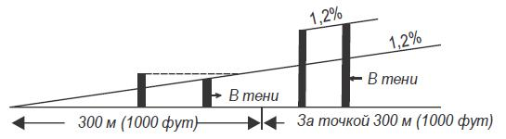

Рис. 13а Правила определения затенения неподвижным препятствием, расположенным в пределах информационной поверхности.
Если препятствие, создающее затенение, может быть устранено, другие объекты, которые в результате этого становятся препятствиями, должны учитываться. Ввиду возможности непредвиденных изменений в такой ситуации все данные о препятствиях необходимо сохранить с тем, чтобы не проводить повторную съемку местности, если будут удалены некоторые объекты или изменена конфигурация аэродрома.
16. Требования пунктов 82, 83 НГЭА РК обеспечиваются поставщиком аэронавигационного обслуживания, являющегося государственным предприятием, подведомственным уполномоченному органу в сфере гражданской авиации в соответствии с Правилами обеспечения аэронавигационной информацией в гражданской авиации, утвержденными приказом Министра по инвестициям и развитию Республики Казахстан от 30 июня 2017 года № 420 (зарегистрирован в Реестре государственной регистрации нормативных правовых актов под № 15427).
Формы расчетных таблиц 1, 2, 3 и 4.
Таблица 1
Расчетная таблица
для _________________________________________________________________
(указывается наименование поверхностей ограничения препятствий
и при необходимости МКпос = _____)
Аэродром _____________
Начало координат ХОУ порог ВПП с МКпос = _____ (наименование)
№№ препятствий* | Наименование препятствия* | Расстояние от порога ВПП, м (Х) | Paсcтояние от оси ВПП или ее продолжения, м (Y) | Абсолютная отметка препятствия, м. (Нп)
1 | 2 | 3 | 4 | 5
Продолжение таблицы 1
Абсолютная отметка оси ВПП, соответствующая координате Х, м**(Н0) | Поверхность ограничения препятствий | Абсолютная высота ограничивающей поверхности, м | Превышение препятствия над ограничивающей поверхностью, м | Примечание
6 | 7 | 8 | 9 | 10
* Номера и наименование препятствий проставляются согласно отчету по выполнению топографо-геодезических работ.** Запоминаются только в расчетных таблицах для поверхности захода на посадку, переходных поверхностей, внутренней поверхности захода на посадку, внутренних переходных поверхностей и поверхности прерванной посадки для препятствий, расположенных не далее 750 м в каждую сторону от оси ВПП в пределах длины ЛП.
________________________ _________________ __________________________
(должность исполнителя) (подпись) (Ф.И.О.)
Таблица 2
Критические препятствия
№ препятствий | Наименование препятствий | Удаление от КТА (Sп), м | Истинный азимут (А) |  | Абсолютная отметка препятствия (Нп), м
№ препятствий | Наименование препятствий | Удаление от КТА (Sп), м | град. | мин. | Абсолютная отметка препятствия (Нп), м
1 | 2 | 3 | 4 | 5 | 6
продолжение таблицы 2
Ограничивающая поверхность | Превышение препятствия над ограничивающей поверхностью, м | Мероприятия по устранению критических препятствий
7 | 8 | 9
М.П. ____________________________ ____________________ ___________________
(должность заявителя) (подпись) (Ф.И.О.) ___________________________ (дата)
Таблица 3
Расчетная таблица для определения препятствий, возвышающихся
над информационной поверхностью в направлении взлета с МКпос________
Аэродром ____________
Начало координат ХОУ порог ВПП с) МКпос = ____ (наименование)
№ препятствий* | Наименование  препятствия* | Расстояние от порога ВПП (Х), м | Расстояние от оси ВПП или ее продолжения (У), м | Абсолютная отметка препятствия (Нп), м
1 | 2 | 3 | 4 | 5
продолжение таблицы 3
Расстояние D, м | Абсолютная высота информационной поверхности (Н), м | Превышение препятствия над информационной поверхностью, м | Примечание
6 | 7 | 8 | 9
* Номера и наименование препятствий указываются согласно Отчету по выполнению топографо-геодезических работ.
_______________________ ____________________ ________________________
(должность исполнителя) (подпись) (Ф.И.О.)
Таблица 4
Препятствия, которые необходимо учитывать при определении максимальной взлетной массы ВС на аэродроме
________________________________________
(наименование)
Наименование препятствий | Расстояние от конца ВПП, м | Высота над уровнем конца ВПП, м
1 | 2 | 3
МК пос =
МК пос =
М.П. Руководитель аэропорта__________________________________________
______________________ ________________________ ____________________
(подпись) (Ф.И.О.) (дата)

© 2012. РГП на ПХВ «Институт законодательства и правовой информации Республики Казахстан» Министерства юстиции Республики Казахстан

